D I S L E K S I J A - seminar, 12. 10. 2019

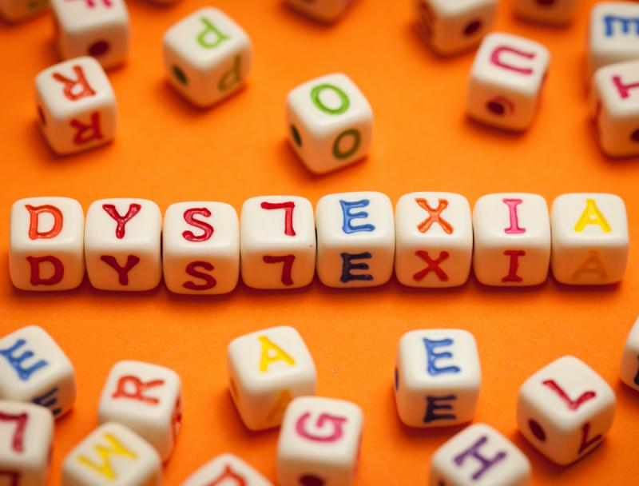  Disleksija je nekoč veljala za bolezen, danes pa vemo, da gre za nevrološko pogojeno motnjo, ki jo povzroča delovanje določenih kromosov (predvsem 6. in 15.) v razvojnem procesu možganov. Disleksija je dedno pogojena in je vezana na primanjkljaje oz. drugačnosti na zaznavnih področjih: vidnem, slušnem, vestibularnem, proprioceptivnem in taktilnem. Osebe z disleksijo ne potrebujejo več vaje in učenja, temveč drugačen pristop k učenju, razvijanje zaznavnih kanalov, spodbujanje nevrološke zrelosti, učenje pozitivnih kompenzacij, sprejemanja disleksije oz. učenje strategij učinkovite sampodpore.  VSEBINA:  Udeleženci se bodo seznanili :  - z novimi dognanji o disleksiji (vzroki, definicije, vrste);  - z učinkovitimi prilagoditvami pri pisnih besedilih, branju in najpogostejšimi napakami;  - z znaki, ki kažejo na pojav disleksije po posameznih razvojnih obdobjih;  - s specifičnimi zaznavnimi funkcijami in njihovimi podpodročji, ki vplivajo na pojav disleksije ter se naučili, kako jih čim bolj učinkovito razvijati;  - z načeli in pristopi soočanja z disleksijo po metodi AFS (Attention - pozornost, Function – zaznavne funkcije, Symptom – odpravljanje napak);  - z načini, s katerimi lažje dosežemo tekočnost branja in bralno razumevanje;  - s pomembnostjo učinkovitega sledenja z očmi, z vizualnim stresom in kako ga ublažiti;  - s primeri dobre prakse ( imeli bodo možnost preizkusiti številne praktične vaje, metode, didaktične pripomočke in montessori materiale za razvijanje jezika in odpravljanje težav, ki se pojavljajo pri disleksiji);  - z vajami, kako spodbuditi nevrološko zrelost za branje, pisanje preko senzoričnega, motoričnega razvoja in primarnih refleksov;  - z Brain Gym vajami za branje, pisanje, gibe oči in lateralnost;  - z učinkovitimi vajami sledenja oči… | LOKACIJA IN OBSEG  OŠ Venclja Perka Domžale  Traja: 8 ur; od 9. - 16. ure.  PREDAVATELJICI  mag. Nataša Vanček,  prof def., magistrica sociologije, certificirana trenerka za disleksijo in diskalkulijo po EÖDL in ADA , certificirana presojevalka za Irlen® (skotopični) sindrom in montessori pedagoginja.  Jasna Trapečar Pavšič, prof. def., Brain Gym® inštruktorica in svetovalka z licenco Educational Kinesiology Foundation, ter MNRI® terapevtka.  Obe imata večletne izkušnje s specialno-pedagoškimi obravnavami otrok s splošnimi, učnimi, razvojnimi težavami, s svetovanjem staršem in učiteljem ter z izvajanjem seminarjev.  CENA  150 €  SEMINAR JE NAMENJEN  Zaposlenim v vzgoji in izobraževanju, staršem, terapevtom in vsem zainteresiranim.  PRIJAVE IN INFORMACIJE  Specialno-pedagoška svetovalnica Nataša Vanček,  Melikova 102, 1000 Ljubljana.  natasavancek@hotmail.com  tel.: 041 322 301  Najkasneje do 27. 9. 2019.  Vsi udeleženci prejmejo gradivo in potrdilo o udeležbi.

PRIJAVNICA ZA SEMINAR DISLEKSIJA

Podpisani/a _________________________________________ se prijavljam na seminar

Disleksija, ki bo potekal, 12.10. 2019, v prostorih OŠ Venclja Perka v Domžalah.

Točen naziv in naslov plačnika (ulica, hišna št., pošta)
Davčna številka
E-naslov udeleženca
Telefon udeleženca
Datum
Podpis

Žig:

Prijavnico s popolnimi podatki pošljite najkasneje do 27. 9. 2019 na spodnji naslov po klasični ali elektronski pošti. Predračun za kotizacijo boste prejeli po prijavi, na naslov plačnika. Celotna kotizacija mora biti poravnana pred izvedbo, v roku, navedenem na predračunu, sicer udeležba ni mogoča. V primeru, da je plačnik javni zavod, prejme le-ta e- račun, ki mora biti poravnan v uradnem roku. Seminar bo izveden ob zadostnem številu prijav. Če udeležbo na seminarju odpoveste vsaj en teden pred izvedbo, vam vrnem 80% plačane kotizacije. Po tem roku kotizacije ne vračam več, lahko pa se seminarja udeleži nadomestna oseba. Dodatne informacije o poteku in organizaciji seminarja dobite ob prijavi.

Specialno-pedagoška svetovalnica Nataša Vanček, s.p.
Melikova 102, 1000 Ljubljana
natasavancek@hotmail.com
041/322-301

